**《磁能生电》 学习指南**

**学校___________________班级_______________姓名_____________**

**【学习目标】**

1.通过实验，探究并认识导体在磁场中运动时产生感应电流的条件。

2.说出电磁感应现象。

3.认识发电机的工作原理和能量转化情况，说出电磁感应在生产、生活中的其它应用。

4.经历实验探究过程，体会控制变量法、比较法。

5.通过了解法拉第发现电磁感应现象的过程，感受科学家锲而不舍、十年磨一剑的科学精神，有将科学服务于人类的意识。

**【任务一】请观看微课《磁能生电》，并同步完成以下内容。**

1.我们已经知道，电流能够产生磁场。请逆向思考，你会产生什么疑问？

__________________________________________________________

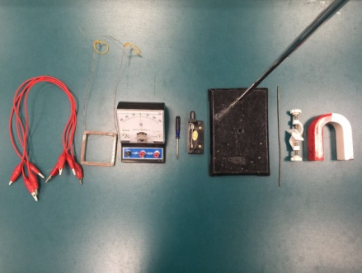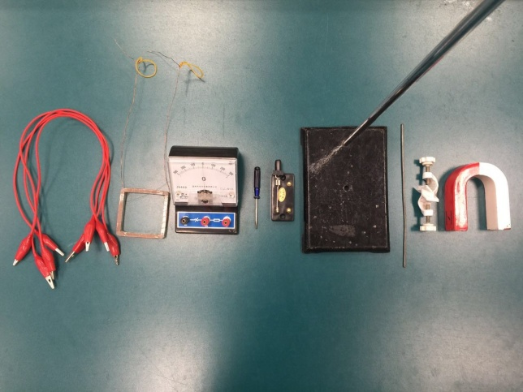2.小明想探究什么情况下磁能生电，实验桌上有如图1甲、乙所示的实验器材，你认为还需要什么器材，它的作用是什么呢？

___________________________________

____________________________________

甲 图1 乙

3.思考：怎样组装实验器材？进行怎样的操作，实验中观察记录什么？

4.请你设计实验现象记录表格。

5.请你说一说：在什么情况下磁能生电？

________________________________________________________________

6.请你归纳一下产生感应电流的条件。

________________________________________________________________

7.猜想：感应电流的方向跟什么有关？你猜想的依据是什么？

________________________________________________________________

8.请你设计验证猜想的实验方案。

9.猜想：感应电流的大小跟什么有关？你猜想的依据是什么？

________________________________________________________________

10.请你设计验证猜想的实验方案。

11.请你说一说发电机的工作原理、发动机发电时能量转化的情况。

________________________________________________________________

12.请你说一说直流发电机与交流发电机在结构上的不同点。

________________________________________________________________

13.请你说出1～2个电磁感应在生产和生活中的应用实例。

________________________________________________________________

14.请阅读教材141页“科学·技术·社会”中的“磁记录”的内容，并回答其中的问题。

15.请阅读教材教材142页“动手动脑学物理”中的第4题“话筒”的内容，并回答其中的问题。

16.请你完成“巩固提升”部分中的各个问题。

**【任务二】请完成《磁能生电 作业》和《磁能生电 拓展任务》中的相关内容。**